**รายงานการใช้ห้องสมุดอาเซียน**

1. **สถิติการเข้าใช้ห้องสมุดอาเซียน ตั้งแต่ต้นปี 2564 จนถึงปัจจุบัน**

|  |  |  |  |  |  |  |
| --- | --- | --- | --- | --- | --- | --- |
| **จำนวนผู้เข้าใช้ห้องสมุดอาเซียน** | | | | | | |
| เดือน | ป.1 | ป.2 | ป.3 | ป.4 | ป.5 | ป.6 |
| ม.ค. | 30 | 48 | 55 | 46 | 60 | 77 |
| ก.พ. | 42 | 53 | 72 | 39 | 85 | 92 |
| มี.ค. | 50 | 55 | 74 | 59 | 86 | 68 |
| ก.ค. | 43 | 63 | 58 | 42 | 79 | 82 |
| ส.ค | 48 | 67 | 59 | 49 | 92 | 75 |
| ก.ย. | 40 | 65 | 58 | 84 | 75 | 69 |
| ต.ค. | 42 | 53 | 54 | 52 | 76 | 48 |
| พ.ย. | 37 | 52 | 57 | 58 | 66 | 79 |
| ธ.ค. | 42 | 61 | 69 | 57 | 80 | 90 |
| **รวม** | **374** | **517** | **556** | **486** | **699** | **680** |

1. **ภาพบรรยากาศการใช้งานห้องสมุดอาเซียน หรือภาพการเข้าเยี่ยมชมห้องสมุดอาเซียน โดยหน่วยงานภายนอกศึกษาดูงาน โรงเรียนใกล้เคียงเข้ามาเยี่ยมชม หรือ ผู้ปกครอง เด็กนักเรียนเข้าใช้บริการ**

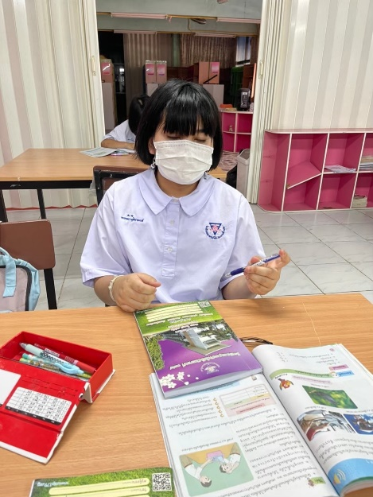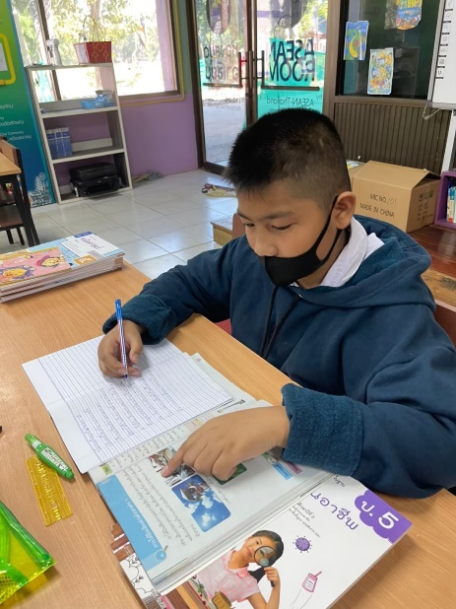

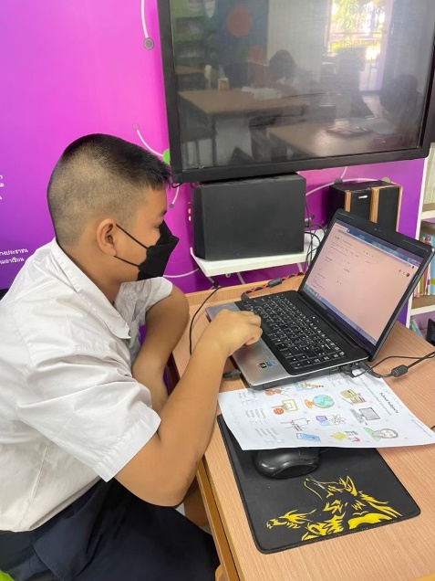

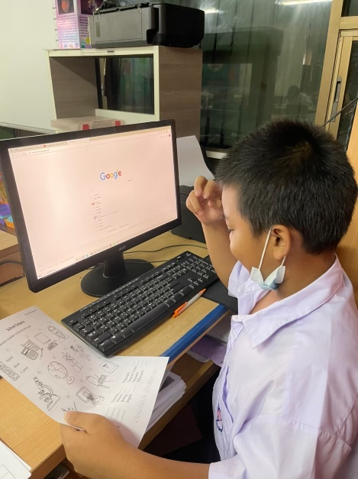

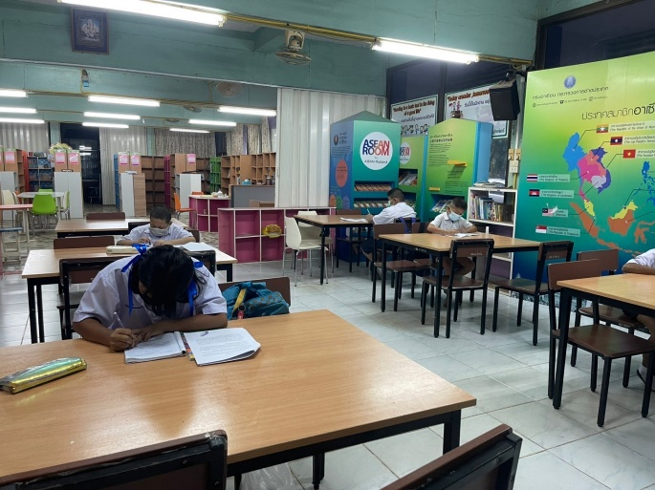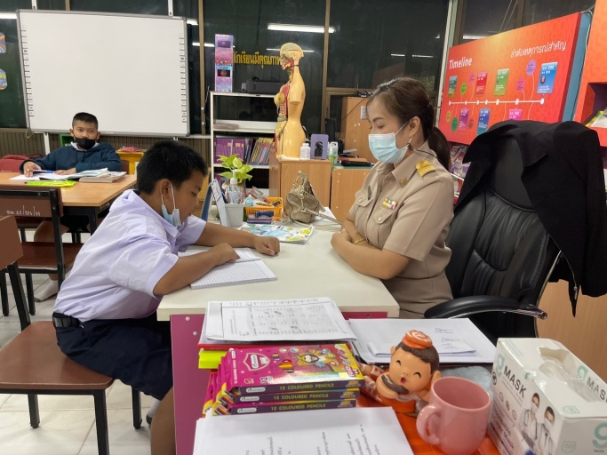

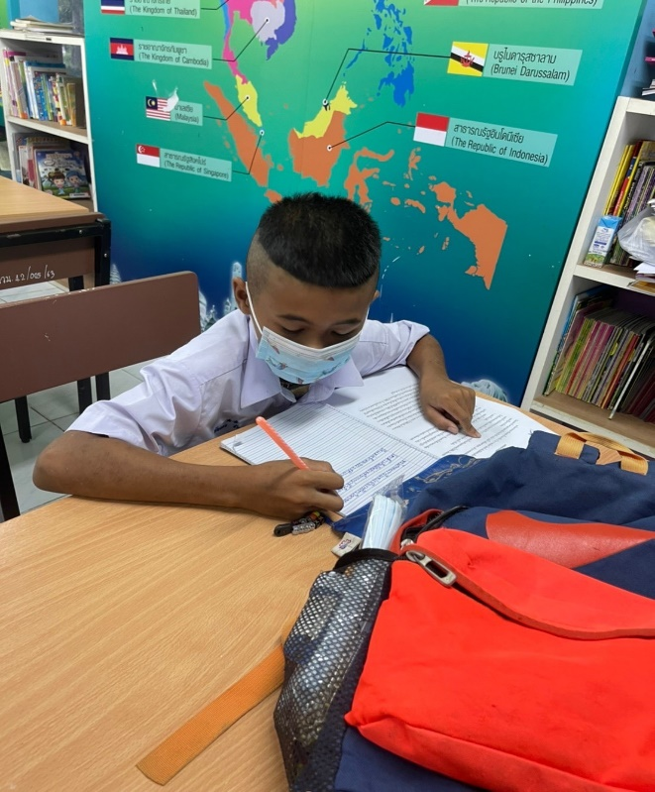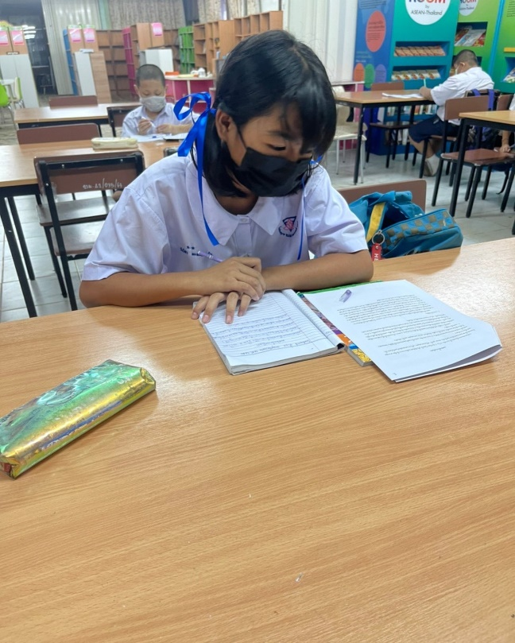

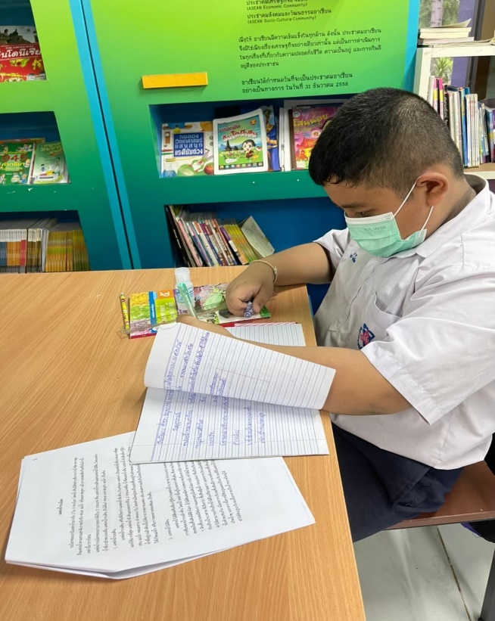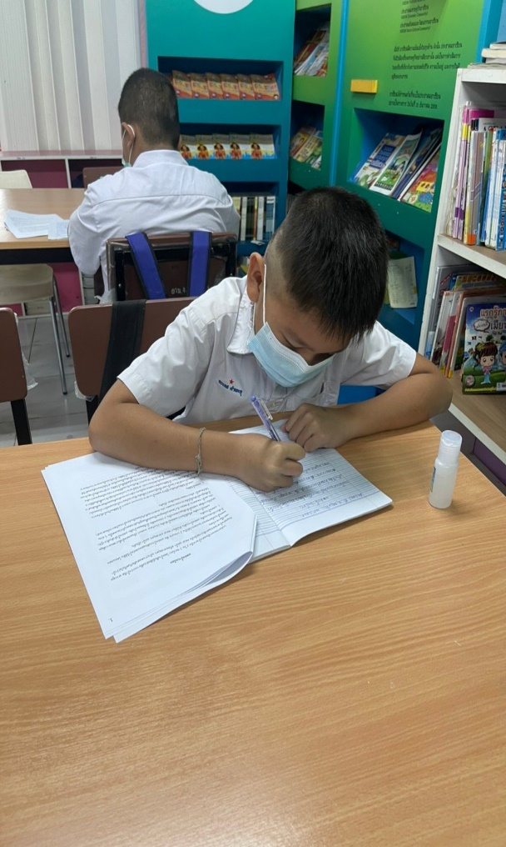

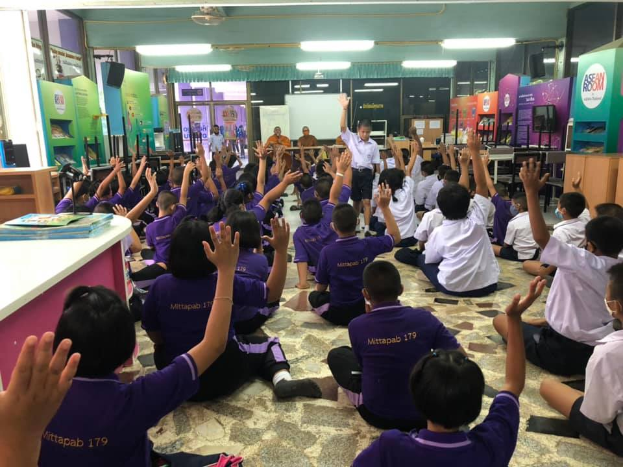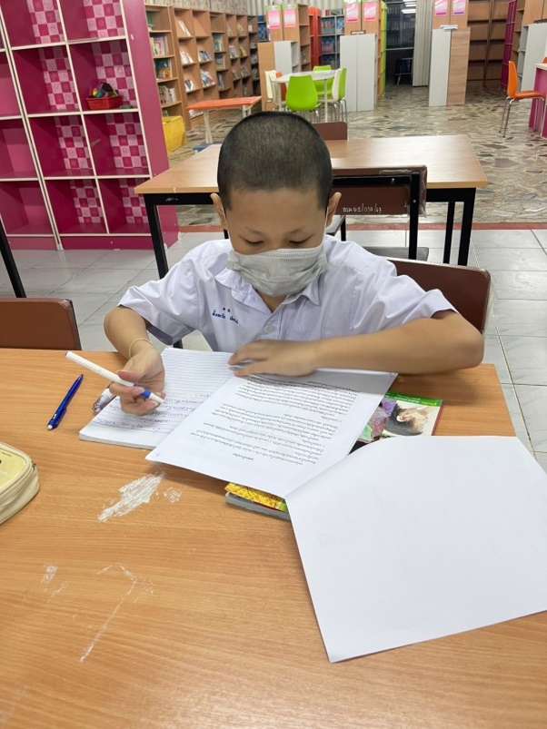

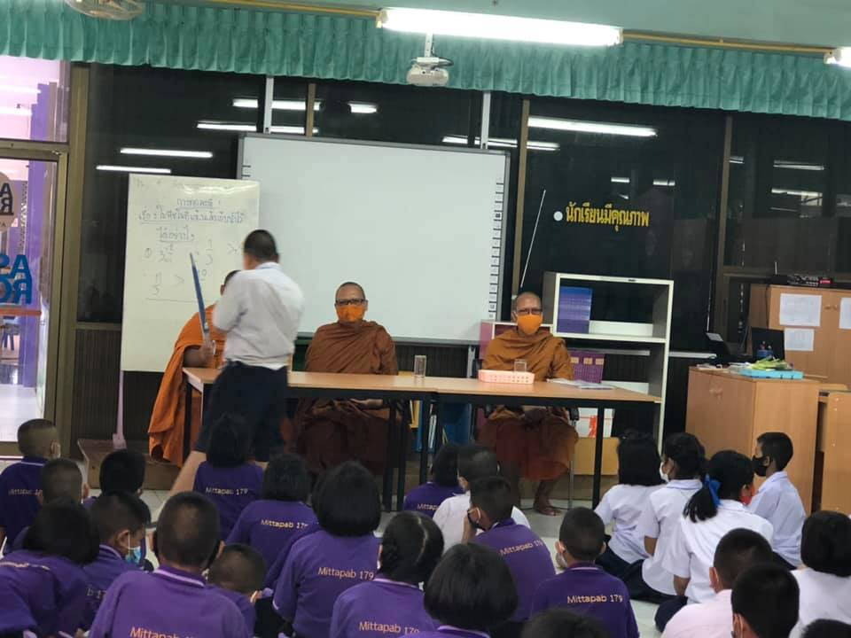

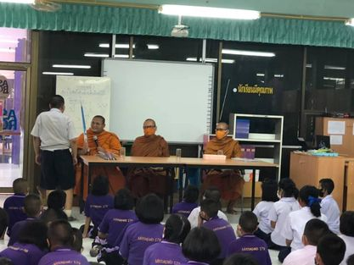

1. **สมุดเยี่ยมชมห้องอาเซียนจากหน่วยงานต่างๆ**

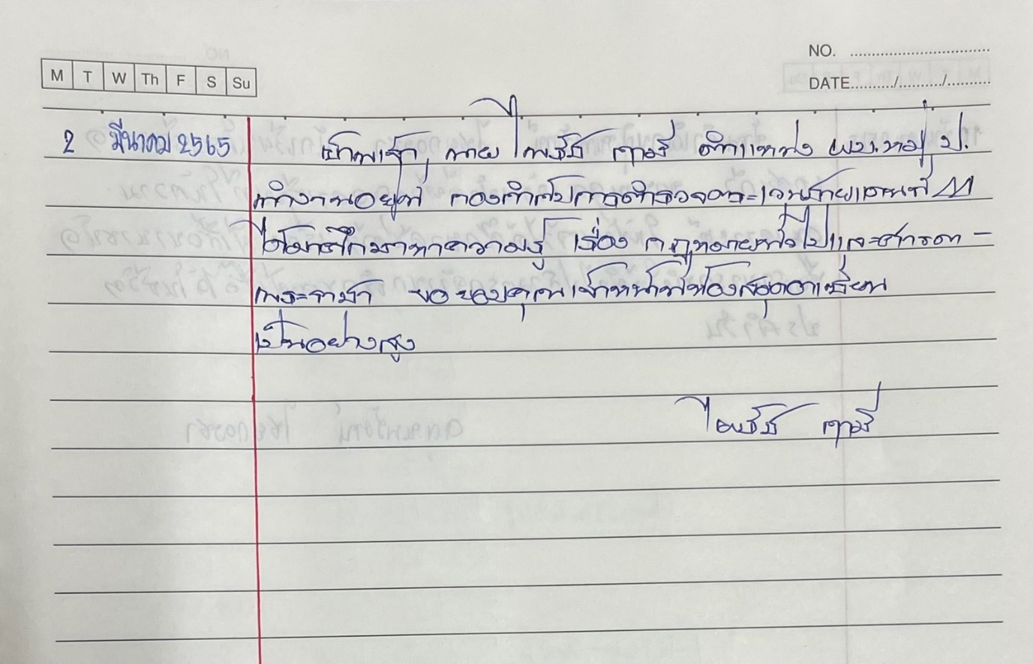

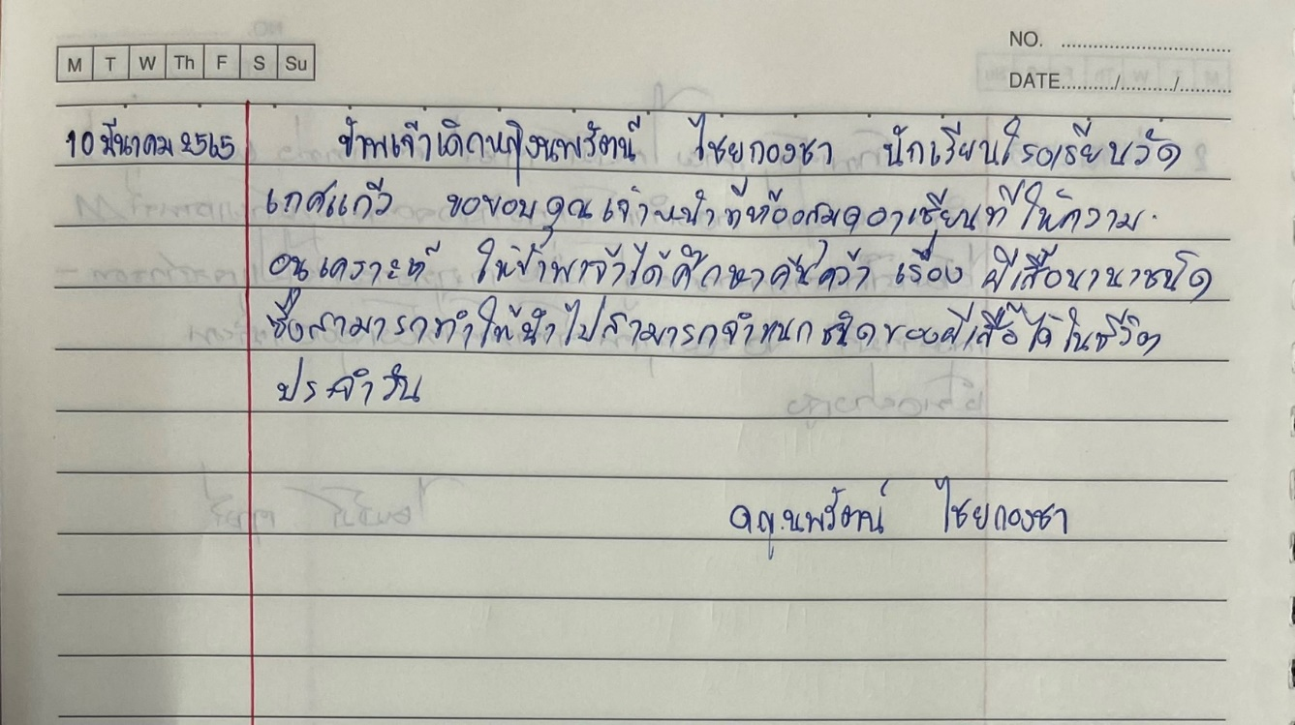

**4.) ประโยชน์ที่ได้รับ และข้อเสนอแนะ**

1. ห้องสมุดอาเซียนจัดขึ้นเพื่อให้นักเรียน ครู และบุคคลทั่วไป สามารถศึกษาเรียนรู้เกี่ยวกับที่มา ประเทศสมาชิก เหตุการณ์สำคัญและอื่นๆ ของสมาคมประชาชาติแห่งเอเชียตะวันออกเฉียงใต้ หรือ อาเซียน (Association of Southeast Asian Nation : ASEAN)

2. เป็นสถานที่ ที่ผู้เข้าใช้บริการสามารถเลือกหนังสืออ่านได้ตามความสนใจ ช่วยให้ได้ทราบข้อมูลใหม่ๆ ในสาขาวิชาต่างๆ ตรงตามความต้องการ

3. ช่วยให้ผู้ใช้บริการเป็นผู้ที่มีความรู้เท่าทันต่อเหตุการณ์ปัจจุบันอยู่ตลอดเวลา มีความรู้เกี่ยวกับอาเซียนและได้รับข้อมูลที่ทันสมัย

4. ช่วยให้ผู้ใช้บริการรู้จักใช้เวลาว่างให้เกิดประโยชน์

5. โรงเรียนเป็นจุดศูนย์กลางของแหล่งเรียนรู้ทำให้ นักเรียน ครู ชุมชน มีส่วนร่วมในการเพิ่มเติมความรู้ มีความสัมพันธ์ที่ดีต่อกันมากยิ่งขึ้น มีปฏิสัมพันธ์จากกิจกรรมต่างๆ ได้พูดคุย แลกเปลี่ยนเรียนรู้ แสดงความคิดเห็น ทัศนะคติต่างๆทำให้เกิดความเข้าใจอันดีต่อกัน

6. ฝึกให้ผู้ใช้บริการรู้จักรับผิดชอบในสาธารณสมบัติ รู้จักรักษาสิ่งของที่เป็นส่วนรวม

7. ผู้บริหาร ครู และนักเรียนในโรงเรียนเครือข่ายสามารถศึกษาหาความรู้จากห้องสมุดอาเซียนได้